|  |
| --- |
| **专车** |
| 专车后台需求文档-v1.0 |

目录

一、 概述 3

二、 目标用户 3

三、 产品功能概览 3

四、 系统通用标准 3

五、 派单逻辑 9

六、 订单管理-订单列表 10

七、 订单管理-待派订单列表 16

八、 个人用户列表 17

九、 个人用户充值记录 19

十、 司机列表 20

十一、 车辆列表 30

十二、 车辆级别列表 36

十三、 车型列表 38

十四、 保险列表 41

十五、 发票列表 44

十六、 活动列表 50

十七、 优惠券列表 53

十八、 优惠券发放列表 55

十九、 广告列表 59

二十、 查看司机分布 62

二十一、 派单设置 64

二十二、 围栏管理 66

二十三、 TV应用更新 68

二十四、 TV应用管理 71

二十五、 乘客端App更新 74

二十六、 司机端APP更新 77

二十七、 车机端APP更新 80

二十八、 权限设置 82

二十九、 城市列表 88

# 概述

专车Boss后台系统为从0到1开始搭建，主要目的为支持前端业务以及后台业务，满足业务可以正常运营的目的。

# 目标用户

公司开发测试相关产品和运营人员。

# 产品功能概览

功能模块涉及到订单管理、客户管理系统、司机管理系统、车辆管理系统、财务系统、营销系统、广告系统、车辆调度系统、权限管理和基础信息模块。

# 系统通用标准

1页码



整个系统翻页无特殊要求的情况下，每页默认显示15条数据，下拉内容为7、15、20、30；首页、下一页、前一页、尾页不可点击的情况下灰色显示，最多显示10个页码，前面显示8页，后面显示2页，中间用省略号代替，少于十页则有几页显示几页，页码选中后样式如图，具体配色待UI定。当页码大于10个时，选择某一页后，则页码为【某一页-1】开始重新排列。直到后面足够显示最后10页后不做重新调整。

2系统框架

整个后台系统框架如图，上方从左到右一次分别为基础信息、订单系统、客户管理系统、报价系统、车辆管理系统、司机管理系统、车辆调度系统、营销系统、广告系统、财务系统、结算系统、风控系统和更多、点击更多展示未显示出来的系统。每个系统根据登录账号权限显示，有系统权限则显示，无该系统权限则隐藏不显示，系统显示为从左到右排列。点击对应的系统显示系统下方对应的功能模块。点击则弹出退出和修改密码两个功能，点击退出弹出退出提示框，如下。点击修改密码弹出修改密码弹窗，如下。登录时校验账号与密码是否一致，修改密码时校验原密码与新密码是否符合要求，不符合要求给出提示。提示内容如下图。

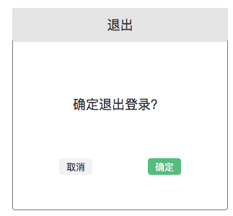

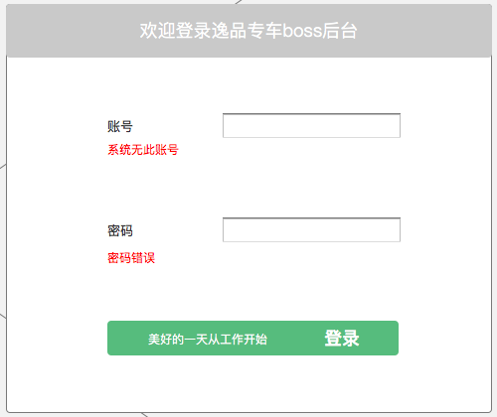

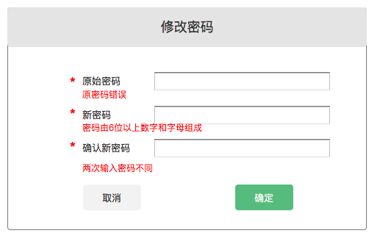

整个系统的所有操作成功与操作失败均在页面右上角给与【操作成功】和【操作失败】提示，提示显示2秒后自动消失。提示样式如

整个系统通过检索后无内容或出现网络问题，则提示页面如上，图待UI定。

3.必填项

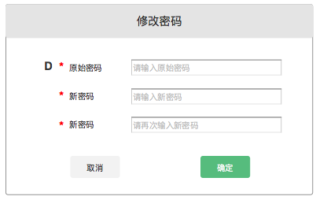

关于输入框前有*标内容均为必填项目，无星标内容则非必填项目，输入内容无特殊说明的情况下不做校验，输入框若有提示内容时，获得光标时提示内容消失，失去光标时则再次显示提示内容，输入内容后隐藏提示内容，清空输入内容后再次失去光标后则显示提示内容。

4操作项

整个后台系统中蓝色字体均为可点击，点击蓝色字体跳转到相应的页面，例如面包屑点击则跳转到上一级页面，点订单号则跳转到订单详情，所有按钮均为绿色（颜色待UI定）按钮白色字体。

页面列表无特殊说明则全部按照时间降序排序。

5登录

登录首页如图，登录框进行账号和密码验证，验证后给出对应的提示

登录后页面如上，显示账号对应的权限系统，页面默认加载信息UI定，点击对应的模块显示对应模块所拥有的权限。

6可服务司机

* 可服务司机：签约状态服务中，并且已经绑定车辆，且距离用车时间前后1.5（可服务司机时间：后台可配置）个小时均无可服务订单的司机

7搜索时间段

* 页面上有时间段搜索时，当任意一个时间内有值时，则检索该日期下的内容，当两个时间内都有值时，则检索该时间段内的内容，后一个时间段日期需要大于前一个时间的日期，

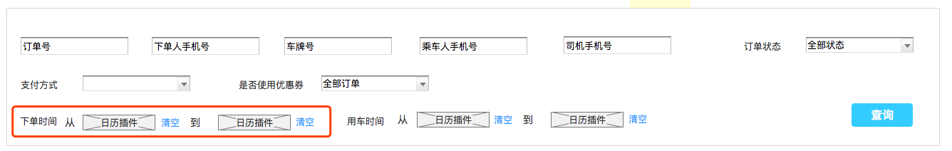

# 派单逻辑

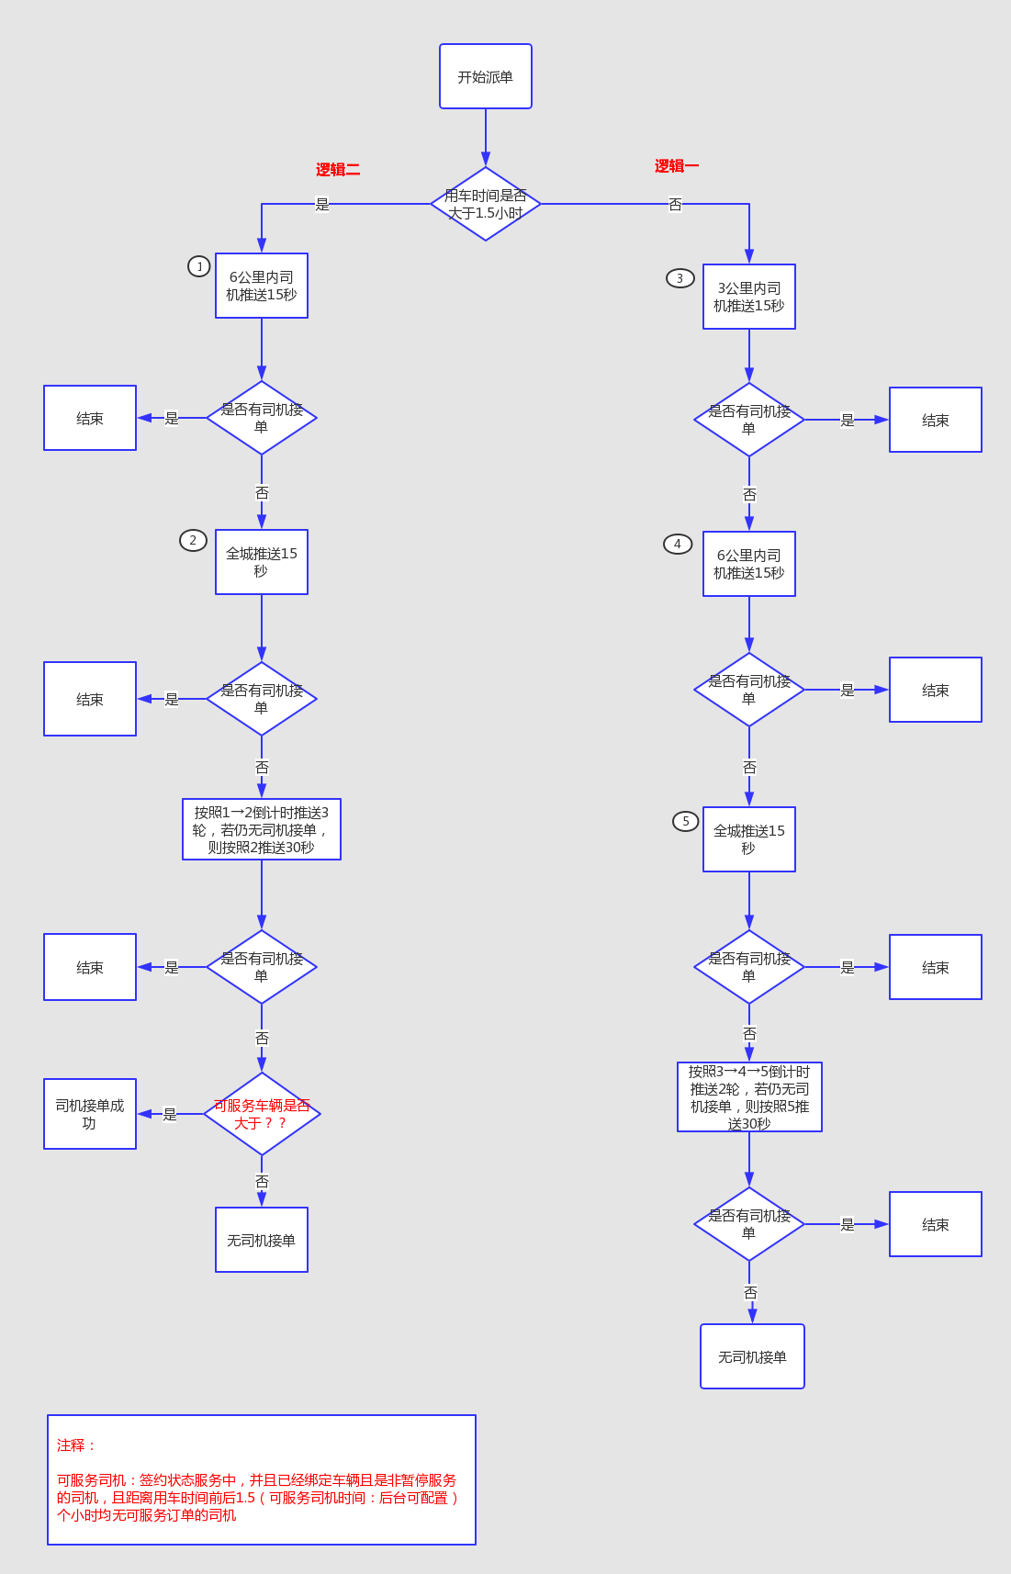

派单逻辑：

1. 用车时间距离当前时间大于90分钟（派单时间：后台可配置），则走派单逻辑2（左），小于等于90分钟则走派单逻辑1（右）
2. 可服务司机：签约状态服务中，并且已经绑定车辆且是非暂停服务的司机，且距离用车时间前后1.5（可服务司机时间：后台可配置）个小时均无可服务订单的司机
3. 逻辑1：（电池电量小于20公里时不推送订单信息）三公里内司机推送15秒，有司机接单则结束推送，无司机接单则推送6公里内的司机15秒，有司机接单则结束推送，无司机接单则推送全城可服务司机，有司机接单则结束服务，无司机接单则此顺序进行第二轮推送，仍无司机接单则第三轮全城推送30秒，三轮推送后仍无司机接单则结束推送，取消该笔订单
4. 逻辑2：六公里内司机推送15秒，无司机接单全城司机推送15秒，仍无司机接单则按此顺序规则推送3轮，仍无司机接单则第四轮全城推送30秒，无司机接单则判断用车时间可服务司机是否大于---（可服务司机：后台配置），大于则默认派单成功，否则派单失败
5. 一个司机推送多笔订单时，判断后面订单与新接订单的用车时间是否冲突，冲突则提示抢单失败

# 订单管理-订单列表



订单列表中显示15条数据，可以通过订单号、下单人手机号、车牌号、乘车人手机号、司机手机号、订单状态、支付方式、下单时间和用车时间进行筛选订单。筛选为全量匹配。

* 订单状态分为如下：

0：订单开始

1：司机接单

2：司机到达乘客起点

3：乘客上车，司机开始行程

4：到达目的地，行程结束，未支付

5：发起收款

6：已支付

7：订单取消

**10：去接乘客**

**11：待派订单**

* 点击订单号进入订单详情页，点击订车人进入用户详情页面，点击司机进入司机详情页面
* 支付方式下拉：

全部

微信

支付宝

余额

* 是否使用优惠券下拉：

全部订单

使用优惠券

未使用优惠券

1订单详情-订单信息

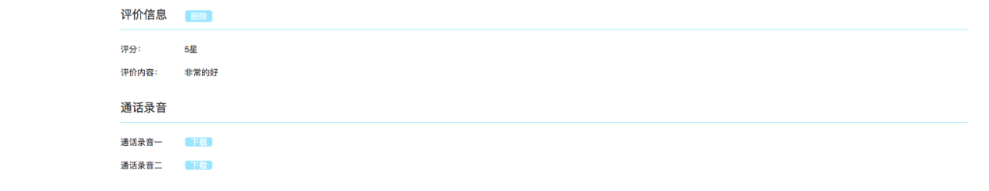

1. ~~返回订单列表则返回到上一级页面，上一级页面信息不变~~
2. 转接号码无信息时则不显示
3. 收费信息为【预估费用】和【实际收费】两种，若实际收费有调过账行为，则在总计金额后标记（调过帐）；

* 通话录音有几条数据显示几条数据，点击下载后可下载到本地
* 增收取消费，取消费分为有责取消和无责取消，有责取消收取最低消费，取消规则前端提供，后台取消是否收费由客服人工勾选；取消订单在费用总计后标记【有则取消】或【无责取消】

1. 订单详情中评价信息增加删除功能，点击删除后弹出删除确认弹窗：
2. 司机详情中人员信息去掉指定司机和操作人字段

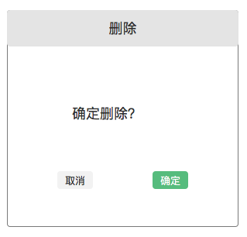

2 订单调账

1. 调整后金额可以输入0.00-9999.99之间的数字，输入0时乘客不需要支付费用

当已经扣除余额部分时：

调整后金额文本框下方，有提示文案信息：“余额已支付X元，调整后订单金额应不小于已支付金额”，其中X代表已经经过账户余额进行的扣款金额，（因为平台暂时无退款功能，调账后的金额不应小于已支付金额，），如：订单金额200元，已经余额支付180元，如果调账，调整后的订单金额不能小于已支付金额。输入错误时，黄色字体改为红色字体，且不可提交【确认调账】。

1. 调账原因有：

* 请选择调账原因
* 手动输入原因
* 车辆故障
* 乘客对账单产生异议
* 司机对账单产生异议

默认显示【请选择调账原因】，当选择手动输入原因时，后方显示输入框，其他状态不显示后方输入框。

* 点击确认调账弹出调账确认弹窗
* **订单调账：订单状态为5 可调账** 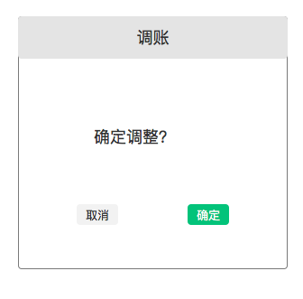
* 后台调账时给乘客端推送：“xx月xx日从aaaaaaaa到bbbbbbbb的订单金额已由CCC元调整为DDD元”； 日期读取后台订单预约用车时间（仅“月”“日”）；
* 后台调账时司机端推送：车极端在线则向司机端推送，车极端不在线则向app推送

标题：系统调账成功  
 内容:今天下午14:00，乘客尾号xxxx，从立  
 水桥前往北京西火车站的订单，系统已做调账处理  
 调整后的金额，请在费用详情中查看

3订单取消

取消原因：

* 请选择取消原因
* 手动输入取消原因
* 司机无法服务
* 车辆故障
* 乘客行程有变

默认显示请选择原因，当选择手动刷入取消原因时，后方显示输入框，其他状态不显示

* 客服可根据实际情况判断乘客是否有责取消，预约用车有责取消收取最低消费，无责取消则不收取费用
* **后台取消：订单状态为0、1、2、3、4、5、10、11 可取消**

点击确认取消弹出确认框：

* 后台取消乘客端推送：“xx月xx日从aaaaaaaa到bbbbbbbb的订单已由客服人员协助取消”

----------------------------------------------------------------

* **如果自己叫车，后台取消订单后短信提示订车人：**

**“尊敬的出行用户，您用车时间为xxxx年xx月xx日xx:xx的订单已被**

**取消，如有疑问可致电客服热线0571-86908097”。**

* **如果为他人叫车，后台取消订单后短信提示乘车人：**

**“尊敬的出行用户，用户{昵称}为您安排用车时间为xxxx年xx月xx日xx:xx的订单已被取消，如有疑问可致电客服热线0571-86908097”。**

----------------------------------------------------------------------------------------

* 后台取消司机端推送：车极端在线则向司机端推送，车极端不在线则向app推送

场景1：取消，不收违约金

订单取消 文案 ：  
明天10：30，乘客尾号4917，从立水桥地铁站到大屯路东的订单已取消

场景2：取消，收违约金

因用户取消订单，已产生行程违约金

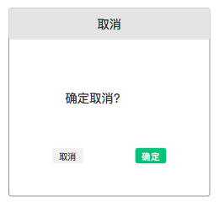

4订单改派

改派原因：

* 请选择改派原因
* 手动输入改派原因
* 电池无电
* 车辆故障
* 司机无法提供服务
* 改派司机为派单逻辑中可服务的司机，可服务司机：签约状态服务中，并且已经绑定车辆，且距离用车时间前后1.5（可服务司机时间：后台可配置）个小时均无可服务订单的司机

点击【确定，查看司机分布】则弹出二次确认弹窗，二次确认后跳转到车辆调度系统-查看司机分布，页面内自动检索出该笔订单相关信息和三公里内可服务的司机点位。

* **后台改派：订单状态为0、1、2、10、11 可改派**

后台改派乘客端推送：“xx月xx日从aaaaaaaa到bbbbbbbb的订单已由EEEEEEE调整为FFFFFFF”（EEEEEEE为订单改派前车辆对应车牌号

FFFFFFF为订单改派后车辆对应车牌号）

该情况向下单账户对应手机号下发相关短信，短信内容“尊敬的出行用户，您2018年6月1日18:30的订单已由京N12345改派为京N88888，详情请联系客服”；

--------------------

**若为他人叫车：**

**后台改派后，给乘车人发送短信，短信文案为：**

**尊敬的出行用户，用户{昵称}为您安排用车时间为xxxx年xx月xx日xx:xx的订单已由{原车牌号}改派为{现车牌号}的师傅服务，电话号：{虚拟电话号码}，如有疑问可致电客服热线0571-86908097”。**

---------------------

* 后台取消司机端推送：车极端在线则向司机端推送，车极端不在线则向app推送

原司机系统改派订单成功，提示文案：  
标题：订单改派成功  
内容：时间xxxx,乘客尾号xxxx,地点从xxxx到xxxxx的预约

新司机推送：

标题：收到一条系统派单  
内容格式：今天/明天/后天，乘客尾号XXXX（或乘客昵称），  
从哪儿到（行程终点），预计行程公里数和钱数，请您合理安排接送时间

5订单详情-行驶轨迹

行驶轨迹如图，分别标记司机出发地点和时间、乘客上车地点和时间、乘客下车地点和时间。

地图下方为时间轴，时间轴上司机行驶的时间灰色背景，点击播放则红色点按照时间在地图上与时间轴上模拟形式，鼠标拖动红点，小车对应移动。

# 订单管理-待派订单列表

待派订单距离用车时间大于120分钟时，每30分钟进行一次自动派单，派单逻辑为全城推送30秒，有司机接单结束。点击人工派单进入调度系统-查看司机分布，查看司机分布自动检索出该笔订单信息和该笔订单3公里内可服务的司机；

每页显示15条数据，分页显示；该列表每1秒刷新一次。

列表按照【距离用车时间还剩时间】升序排列，点击人工派单，冻结该笔订单自动派单逻辑

距离用车时间小于60分钟则给客服派发短信，客服对接人电话：18758238169

短信文案：

【专车】客服工作人员你好，订单号：456789789；距离用车时间还剩50分钟，请及时处理。

待派单成功为系统派单成功和客服手动派单成功

派单成功后向司机推送（车极端在线向车极端推送，车极端不在线向APP推送）：

标题：收到一条系统派单  
内容格式：今天/明天/后天，乘客尾号XXXX（或乘客昵称），  
从哪儿到（行程终点），预计行程公里数和钱数，请您合理安排接送时间

派单成功后向乘客端推送新司机信息

该情况向下单账户对应手机号下发相关短信，短信内容“尊敬的出行用户，您2018年6月1日18:30的订单已指派给张师傅，车牌号: N12345，车身颜色: 白色”

**-------------------------------------**

**如果为他人叫车，派单成功后短信提示乘车人：**

**“尊敬的出行用户，用户{昵称}为您安排用车时间为xxxx年xx月xx日xx:xx的订单已指派给X师傅，车牌号：XXXXXX，车身颜色：X色，如有疑问可致电客服热线0571-86908097”。**

# 个人用户列表

用户ID自动生成9位数，用户列表只能通过用户手机号检索用户信息。手机号筛选全量匹配。

1用户详情

用户信息无则不显示，

# 个人用户充值记录

充值渠道：

* 全部渠道
* 微信
* 支付宝

# 司机列表

点击解冻则弹出解冻弹窗，解冻后司机可正常接单，冻结时判断司机是否有服务中订单和待服务订单，若有给出提示无法冻结，冻结后司机无法接单，司机操作有解冻和冻结、编辑、解约四个操作，服务中司机操作显示冻结，停止服务中的司机显示解冻。

**“冻结“司机，需判断司机当前有“尚有未服务完成订单”，如果无则可以操作该状态按钮，如果有则弱提示：“当前司机尚有未完成服务订单，不能操作‘冻结’，您可以将未开始订单改派给其他司机，或者由司机全部服务完成后，再进行操作。”。**

* 解约后合同状态变更为已解约
* 司机解约和冻结向司机端推送消息告知司机端，并且告知现在司机端所登录的设备（车机或者手机）

批量添加司机EXCEL模块待技术确定，批量添加照片命名待技术确定

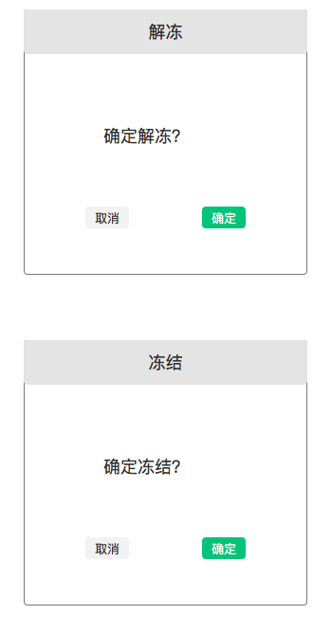

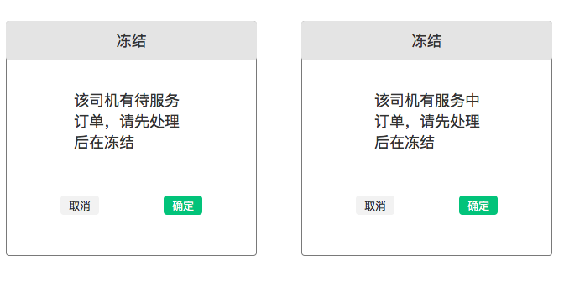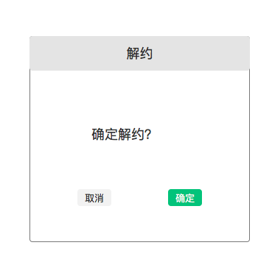

1添加司机

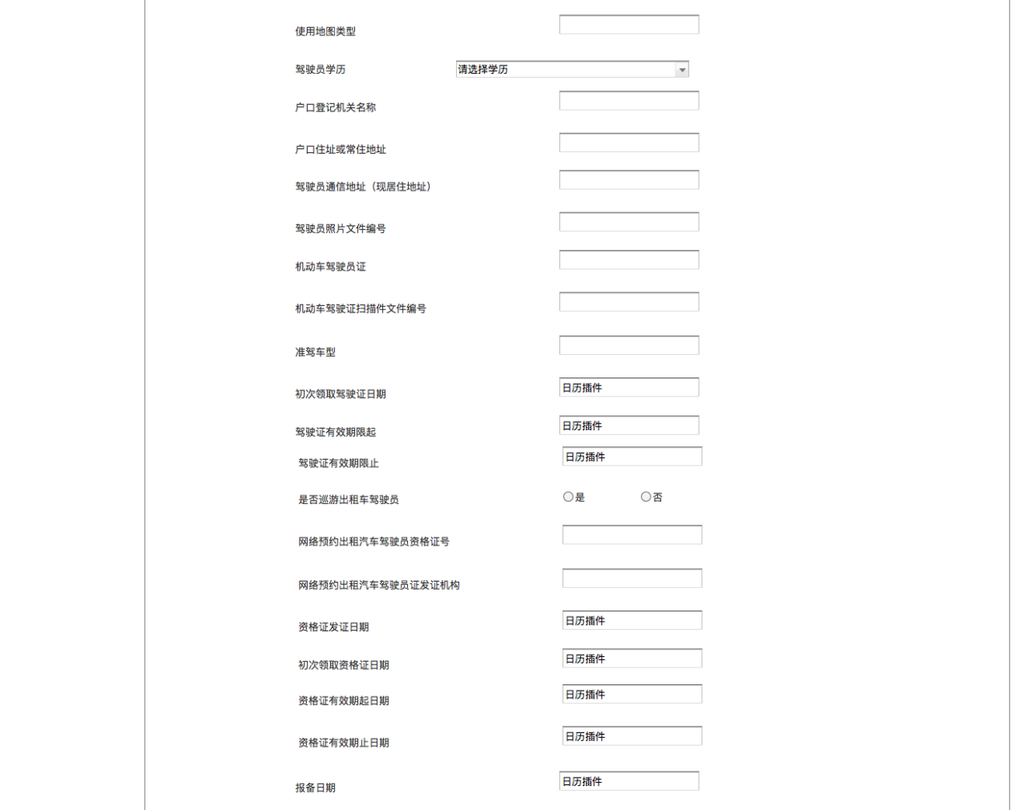

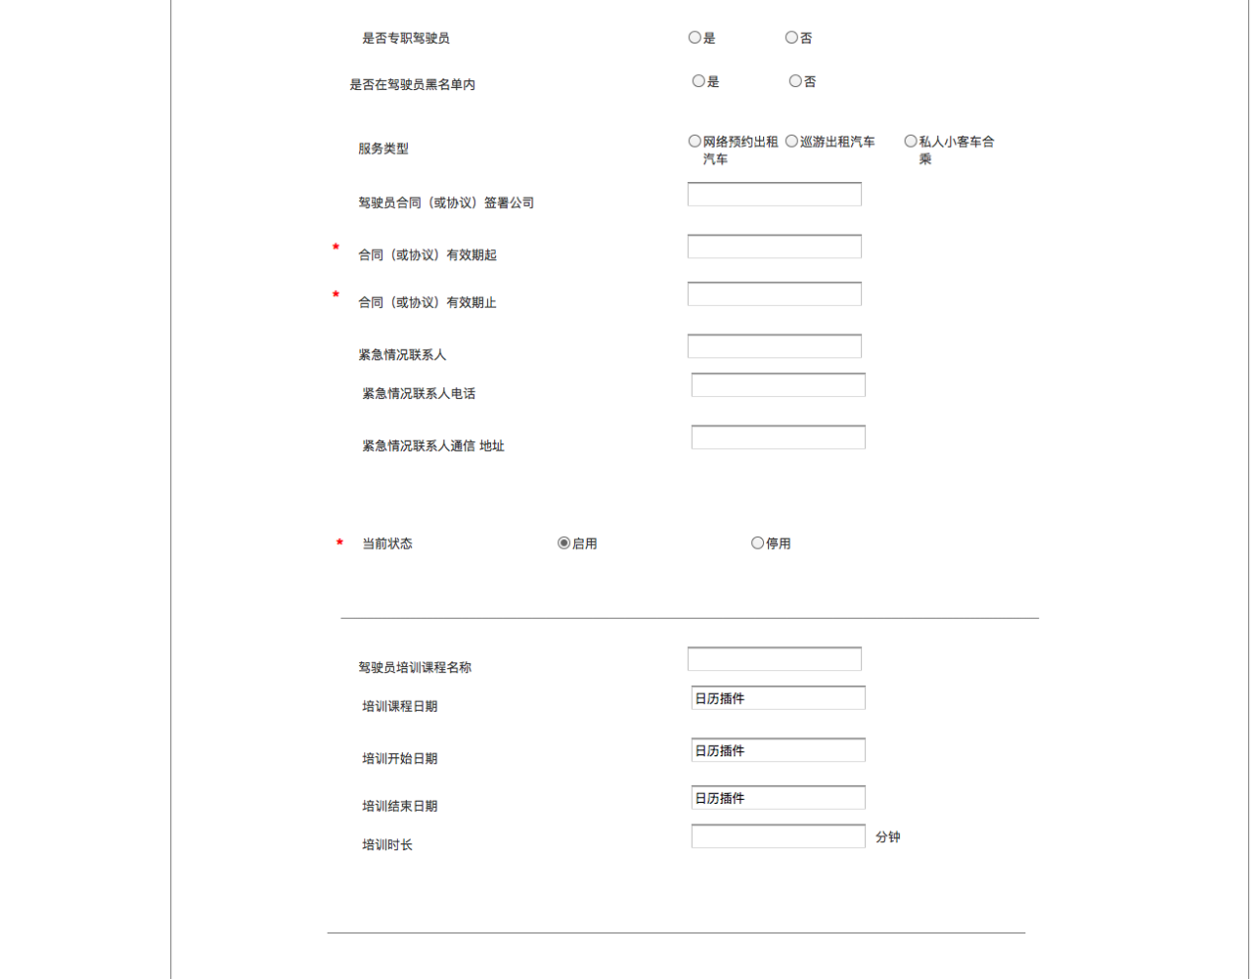

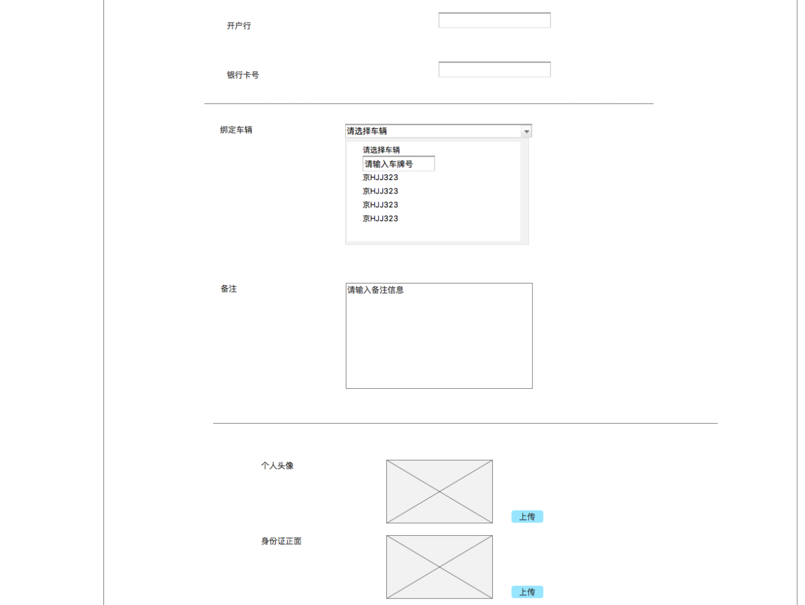

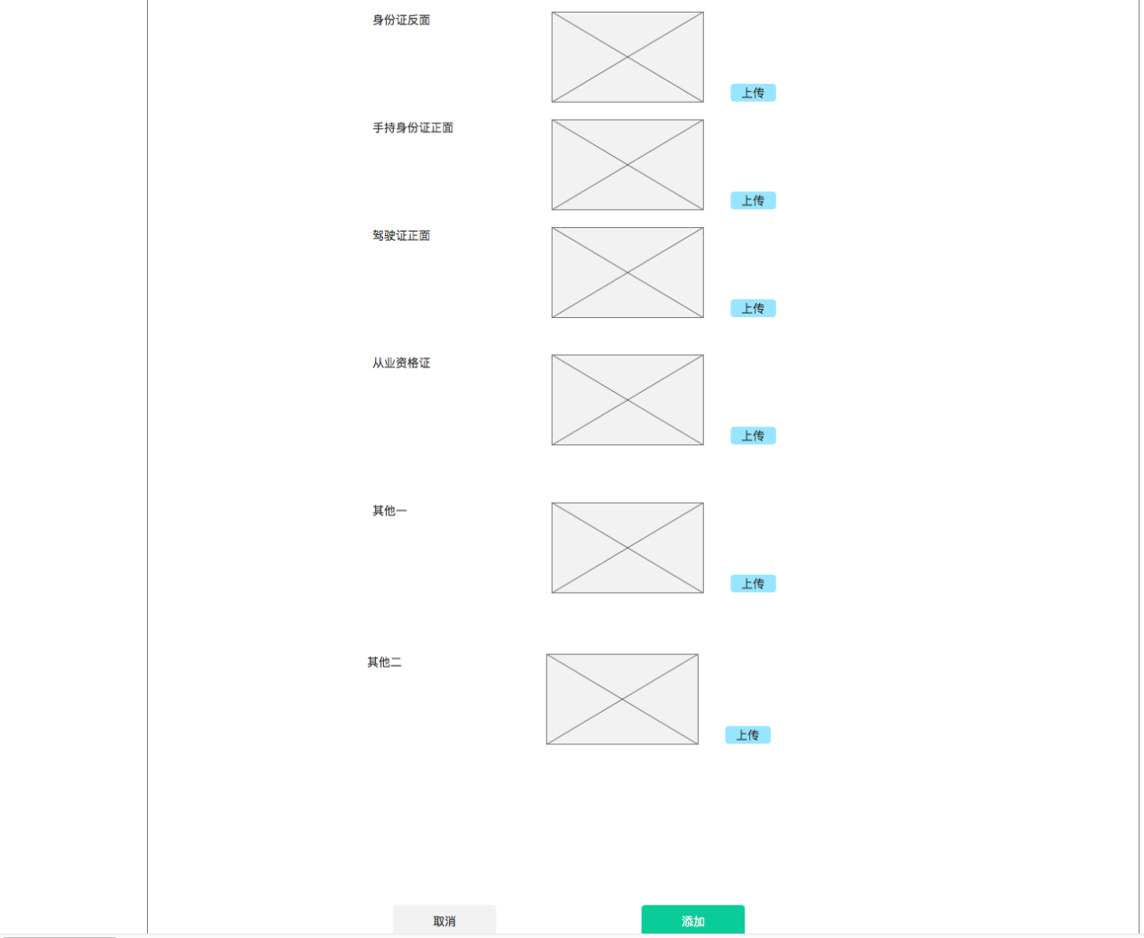

添加司机信息如图，点击绑定车辆则弹出车辆列表，第二行为输入框，可根据输入框搜索对应的车牌号。

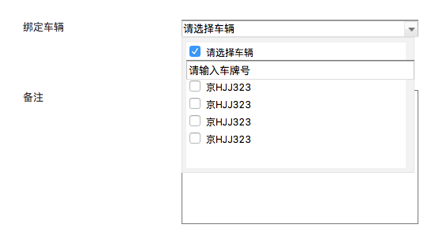

1. 服务城市：城市列表里的城市
2. 司机主管：默认**系统**超级管理员，可以查看全部司机**（此司机主管，可以在系统用户表中，设置一个字段，标注为“司机主管权限“，默认其最高级别，即”超级管理员”，其他级别的定义与编辑设计，在后期实现。）**
3. 手机运营商：请选择手机运营商、电信、联通、移动
4. 驾驶员性别：请选择性别、男、女
5. 驾驶员学历：请选择学历、小学、初中、高中、大学、大专、中专、本科、研究生以上
6. **1、图片上传控件；**

**2、必填项/非必填项，根据原型（*）标注；**

**3、该项为空时提示：”消息图片不能为空” ；**

**4、控件下面有明文提示文本“大小不超过10M”，若不符合该规则，则提示“图片不符合要求，请重新上传”；**

**5、图片支持jpg、jpeg、png、gif、bmp格式，若不符合该规则，则提示“上传图片支持jpg、jpeg、png、gif、bmp格式”；**

**6、其他展示与交互根据图片上传控件本身而定。**

g）添加司机和添加培训课程去掉新增标识，后台记录字段，新添加为新增、编辑为修改、删除为删除

2司机详情

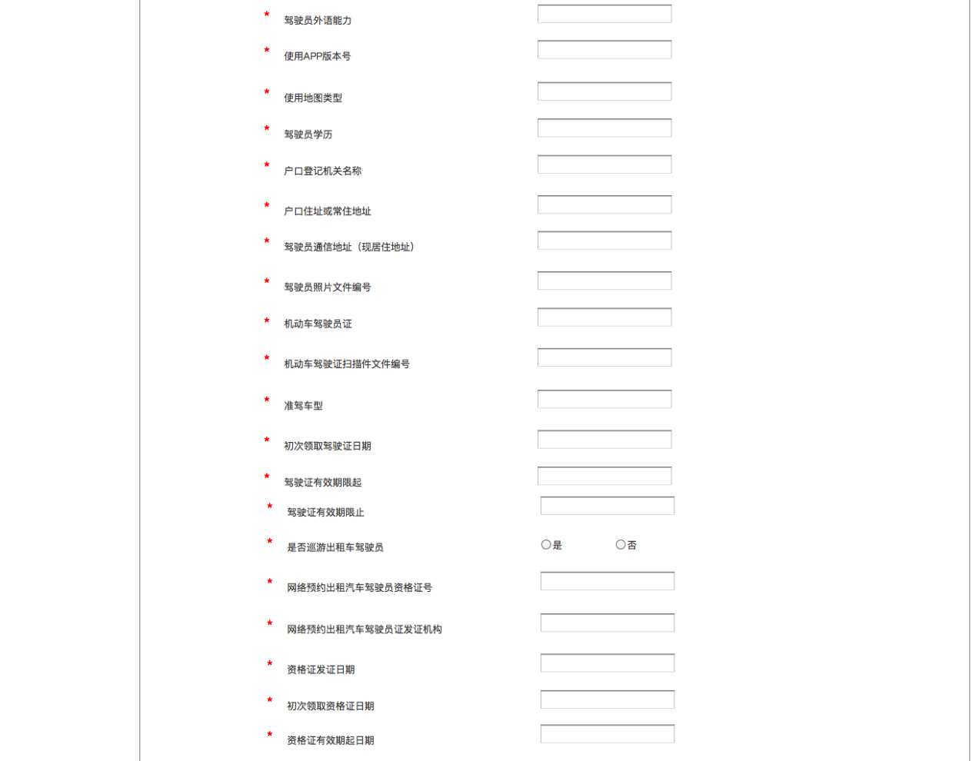

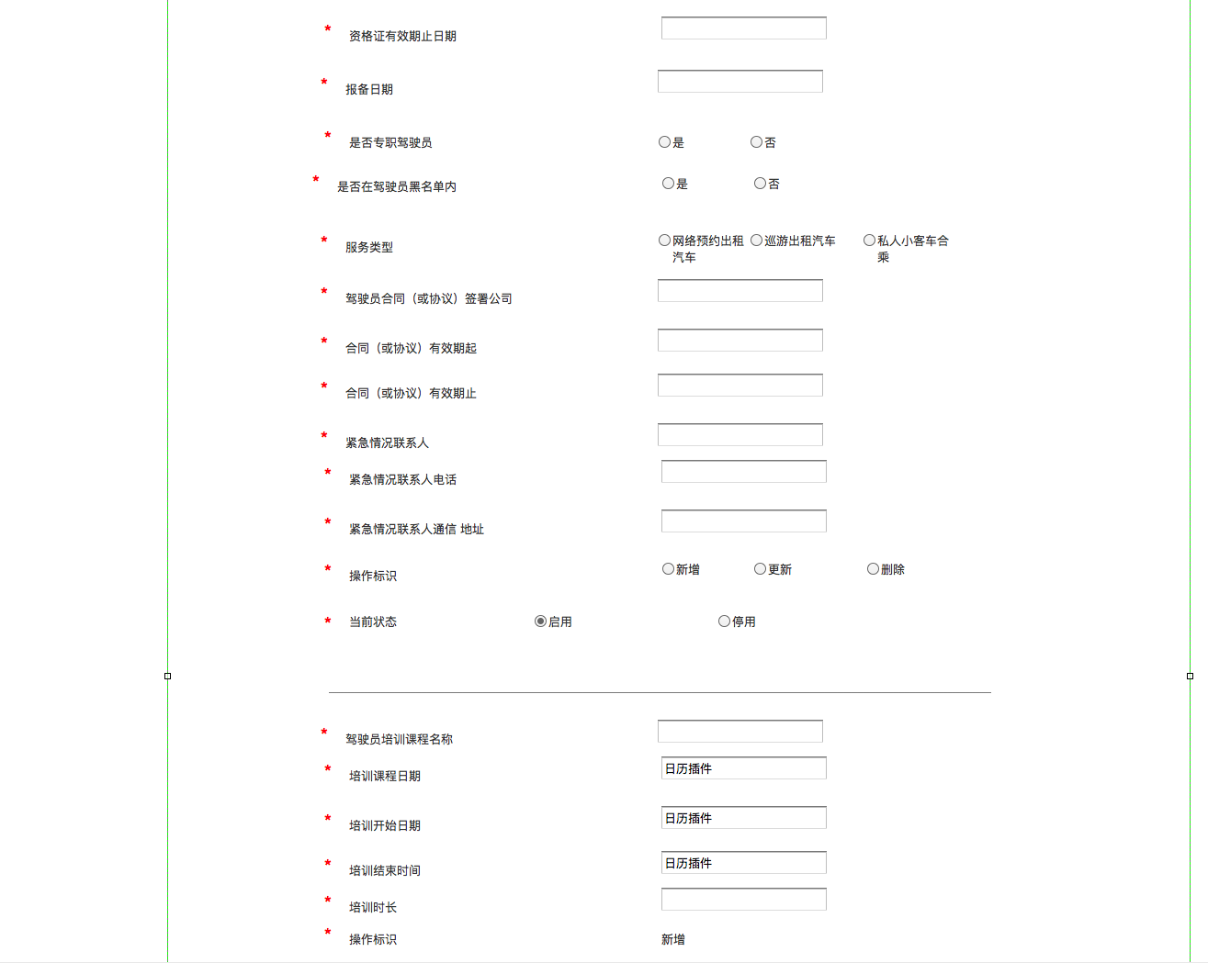

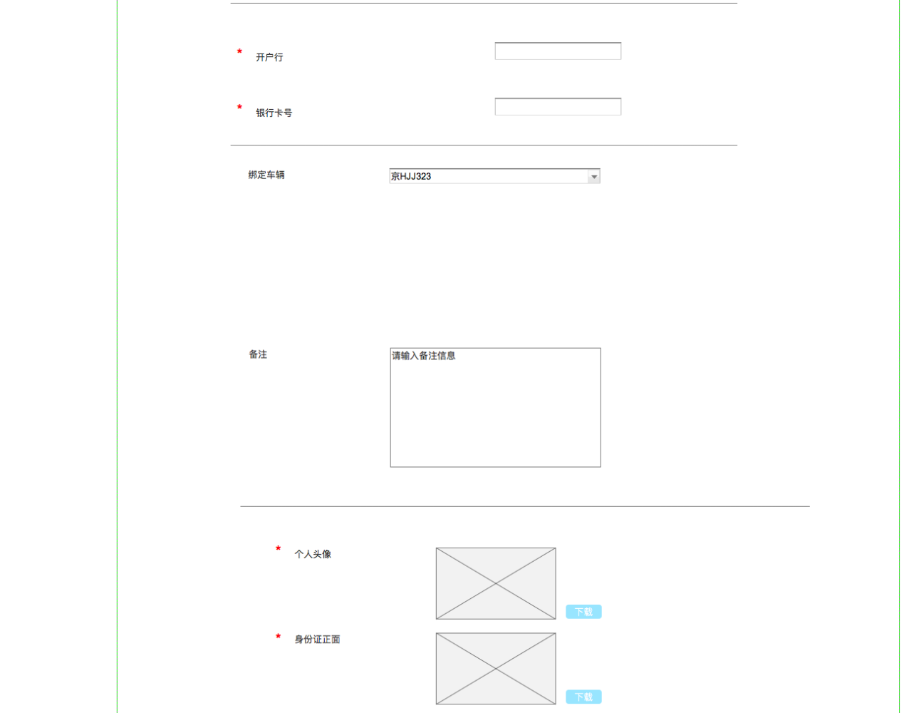

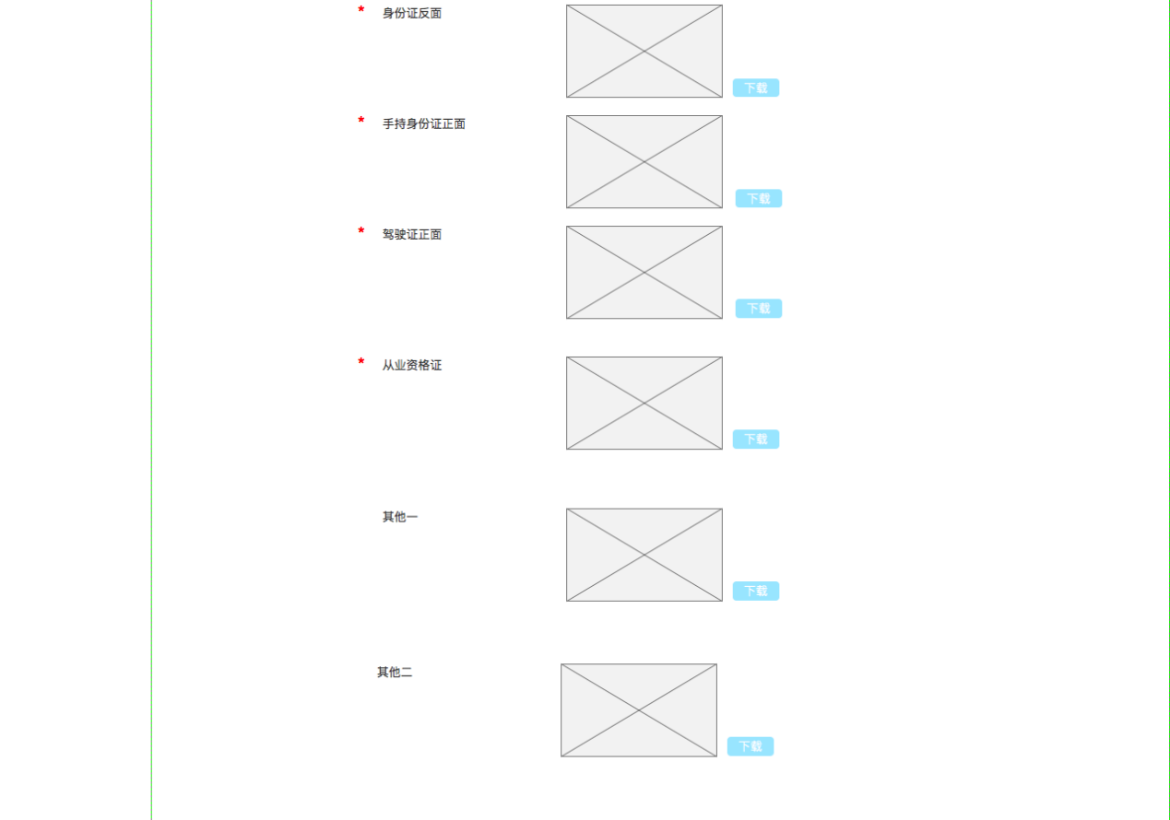

司机详情页内容框架同添加司机，但需要展示出所填写的内容，图片可下载

3解除/绑定车辆

绑定车辆弹窗同添加司机时绑定车辆弹窗逻辑一致，无车辆时显示绑定车辆，有车辆信息时展示绑定车辆信息。

解除绑定弹出解绑车辆弹窗

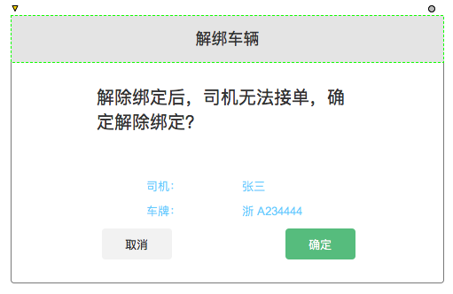

4、查看营业额

查看营业额显示最近7天的数据，可通过时间检索司机对应的营业额数据

# 车辆列表

* 点击冻结则冻结车辆，司机添加该车辆时不可添加，解冻则可以解冻车辆
* 车辆ID 自动生成6位ID
* 批量添加车辆、图片待技术确定
* 车辆列表增加车型描述字段，去掉品牌与型号字段

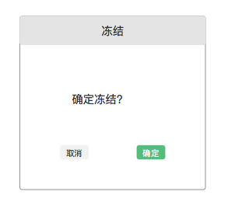

1添加车辆

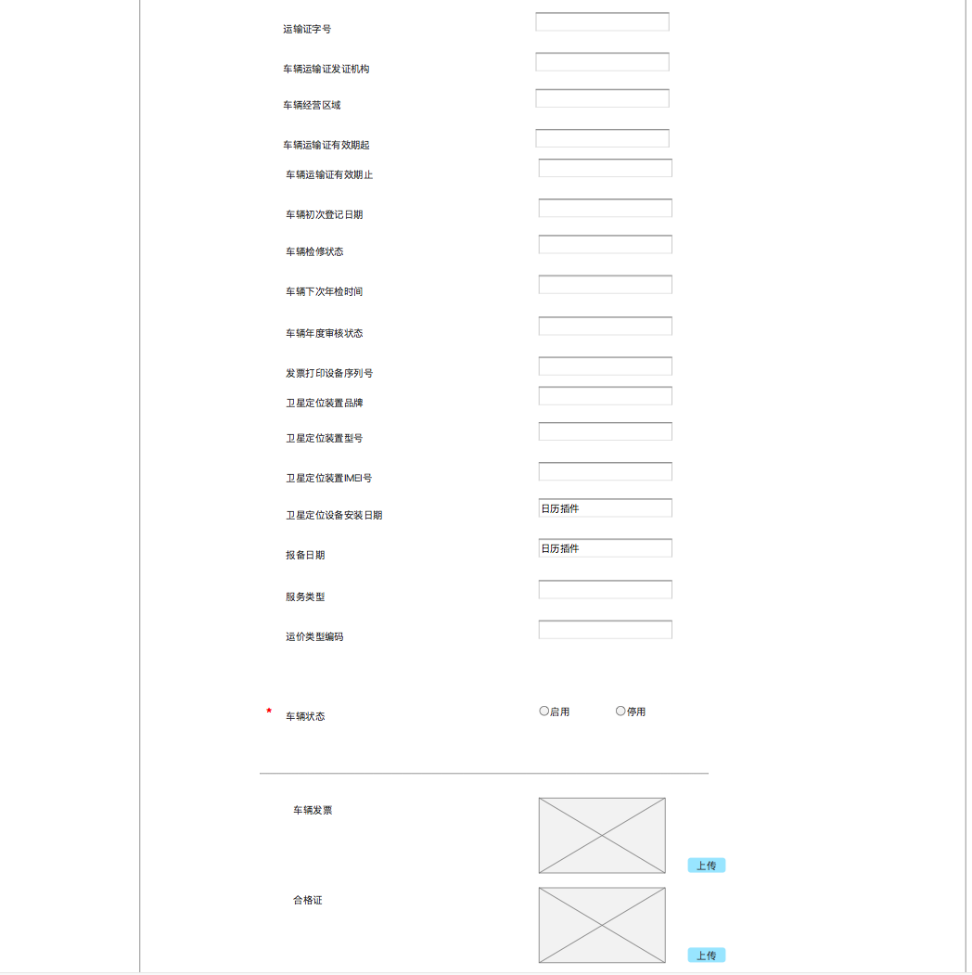

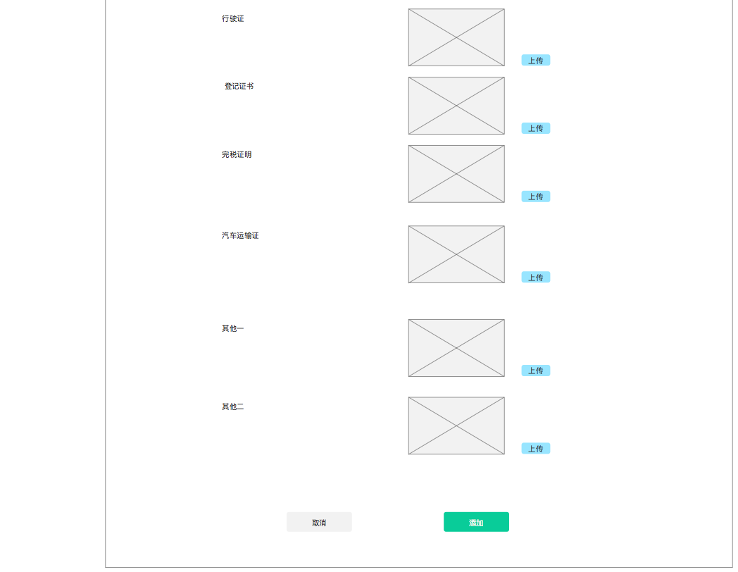

1. 归属城市抓取城市列表
2. 车辆级别、车辆品牌、车辆型号抓取列表
3. 核定载客人数：请选择人数、3、4、5、6、7、8、
4. 添加车辆掉操作标识，后台记录字段，新添加为新增、编辑为修改、删除为删除
5. 去掉车辆品牌、车辆型号、座位数选择，增加【选择车型】字段，选择车型在车型列表中添加

2编辑车辆

3车辆详情-车辆信息

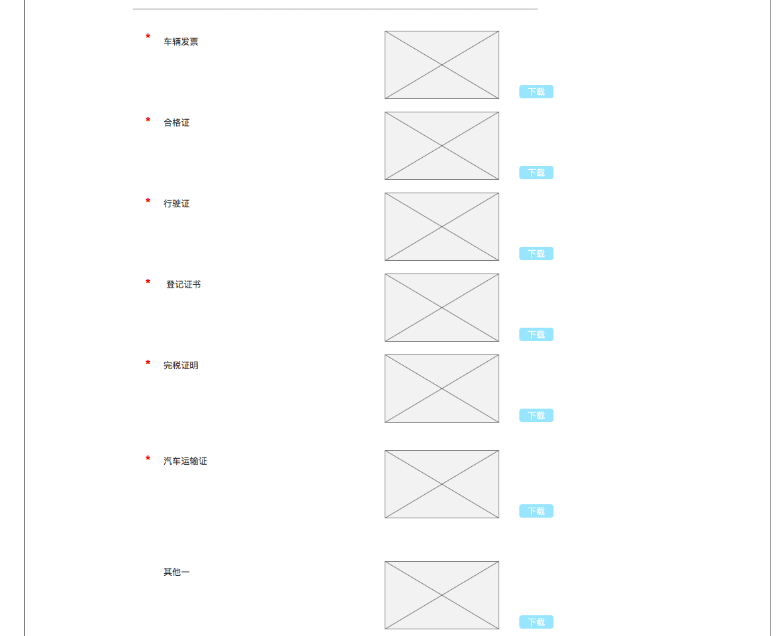

车辆详情中图片可下载

4车辆详情-车辆绑定/解绑

页面显示车辆的绑定和解绑信息

# 车辆级别列表

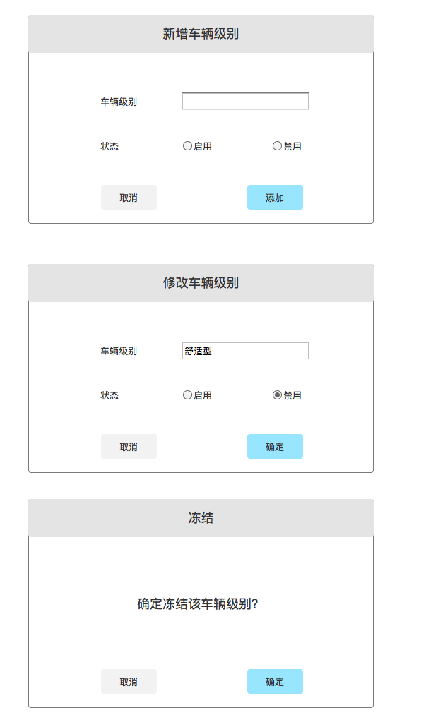

车辆级别列表样式如图

# 车型列表

* 车型列表增加【车型描述】字段

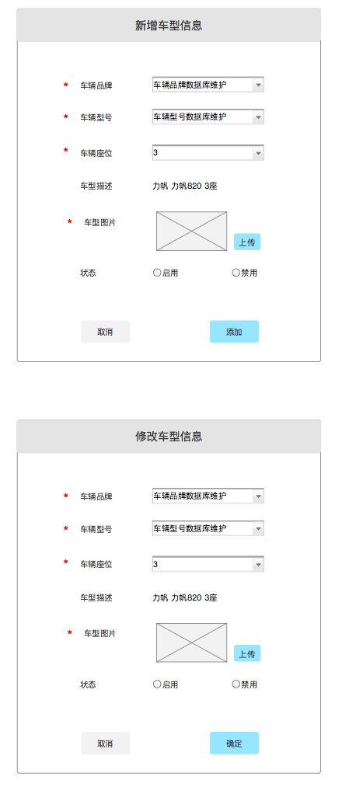

* 车辆品牌与车辆型号、车辆座位为下拉选择，数据由数据库维护，车型描述根据选择自动生成。

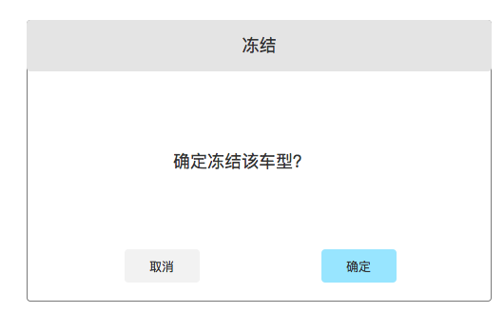

车型列表样式如图，车型图片可后台配置。

# 保险列表

1添加保险

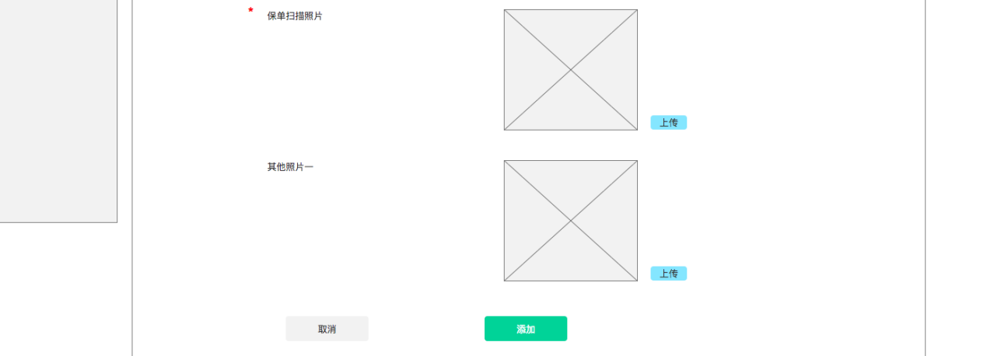

* 保险类型：请选择保险类型、交强险、商业险

2保险详情

# 发票列表

A:面包屑索引

B:搜索框可根据用户手机号、快递单号查询对应发票信息，点击查询可检索

C:发票状态分为待开票、待邮寄、已邮寄、已撤销、共四种状态，默认显示发票状态（及是全部状态），发票导出后由待开票状态变更为待邮寄状态。

D:申请时间可选择范围为产品上线时间到截止目前时间；日期若只填写一个，则搜索当天内的发票记录

E:点击清空则清空该日期

F:点击查询则重新加载本页面信息

G:点击申请发票则跳转到申请发票列表，暂时不做

H:点击导出则以 excel 的形式导出当前条件下的所有发票信息



I:点击头像则弹出退出功能，点击则退出当前登录页面

J:序号自动生成

K:用户姓名读库

L:用户手机号读库

M: 申请时间为用户提交发票的时间，读客户端数据

N:发票主体读库，前端乘客选择

O:发票金额读库

P:发票类型前端默认都为普票，后端后续会增加开专票入口

Q:发票状态自动更新，共计有待开票、待邮寄、已邮寄、已撤销，导出后发票状态由待开票变更为待邮寄

R:快递公司读库

S:邮寄时间为填写快递单号的时间

T:快递单号读库

U:点击详情则跳转到详情页面

V:增加【发票号】字段，由财务来填写

W:

**X: “撤销“操作，当发票状态为“待开票、待邮寄”时可以操作【撤销】，当发票状态为“已邮寄“时不可以操作【撤销】。**

点击邮寄弹出邮寄弹窗，快递公司有财务填写，快递单号做常规字符校验，发票号由财务填写，必填项，点击确定提交信息，点击取消则关闭弹窗。快递公司与快递单号为必填，未填点击确定时高亮显示，并且显示光标位置。

已审核状态【邮寄】按钮可点击，其他状态置灰不可点击

* 短信通知：【专车】尊敬的用户名先生/女士您好，您申请的发票已经由快递公司寄出，快递单号为：快递单号，请注意查收。

X:

点击撤销弹出撤销弹窗，需要填写撤销原因方可提交

撤销原因为必填项，不填则高亮显示，并且获取光标

除撤销状态其他状态都可撤销。

1. **发票详情**

A: 发票详情面包屑

B:发票状态 显示对应的状态，状态后面有原因的显示状态对应的原因

C:此处展示快递公司和快递单号，若无则显示空

F:增加发票号显示

D:注册地址和电话、开户行和账号信息若有则显示若无则显示空

E:该列表为该笔发票所对应的订单号、服务类型、上车时间、城市、起点、终点、里程、金额、备注信息

F:点击返回上一级则返回到上一状态的发票列表页，发票列表页信息不刷新

# 活动列表

* 活动列表样式如图，点击冻结弹出冻结弹窗，活动的生效根据活动的开始时间与结束时间，以及“状态”条件判断，如果活动不在开始与结束时间范围内，则不生效，如果活动在开始与结束时间范围内，但状态为“禁用”，则不生效。活动除冻结状态都可以操作【冻结】，如果冻结后没有活动，默认展示公司宣传图等信息代替。任何状态都可以修改
* 活动ID自动生成5位ID

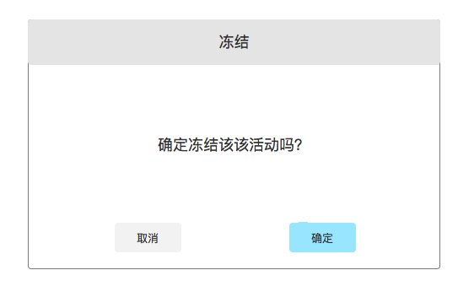

1新建活动

1. 活动城市在按住【control】键时可以多选
2. 添加优惠券可以添加多张，点击减号则删除对应的优惠券，至少要添加一张优惠券。点击优惠券下拉可以选择对应的优惠券，同样也可以在下拉里搜索对应的优惠券，优惠券最多可添加10张
3. 活动状态停用下活动时间不生效，活动状态启用下活动时间生效

2修改活动

活动开始后不可修改，活动开始前与活动结束均可修改

# 优惠券列表

1优惠券新增

优惠券类型分为现金券和折扣券，添加现金券样式如上 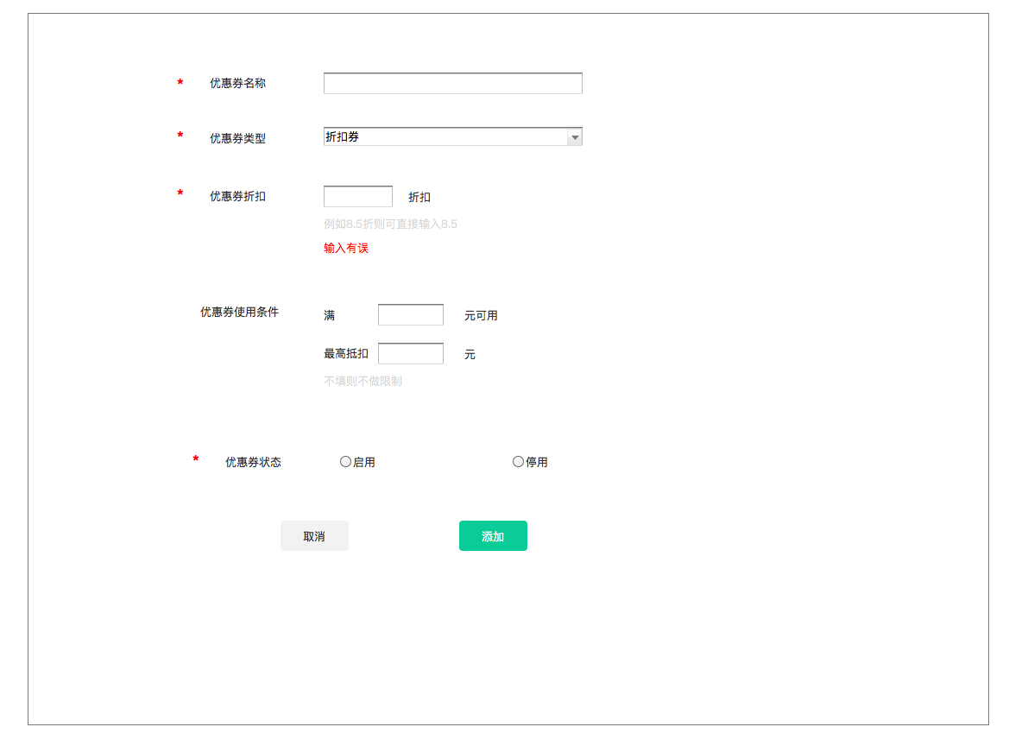

添加折扣券样式如上，折扣输入框则只可以输入两位数字，输入其他内容则提示输入有误，优惠券使用条件两个都填写，则满足两个条件时才可以使用

优惠券发放除冻结状态都可冻结，其他状态都可编辑

# 优惠券发放列表

优惠券发放数量为发放的用户，领取数量为用户领取的数量，使用数量为使用量，使用量和领取数量数据分别为活动结束后统计

优惠券发放时间到优惠券截止时间每2个小时刷新一次符合要求的用户，给符合要求的客户发放对应的优惠券。

1发放优惠券

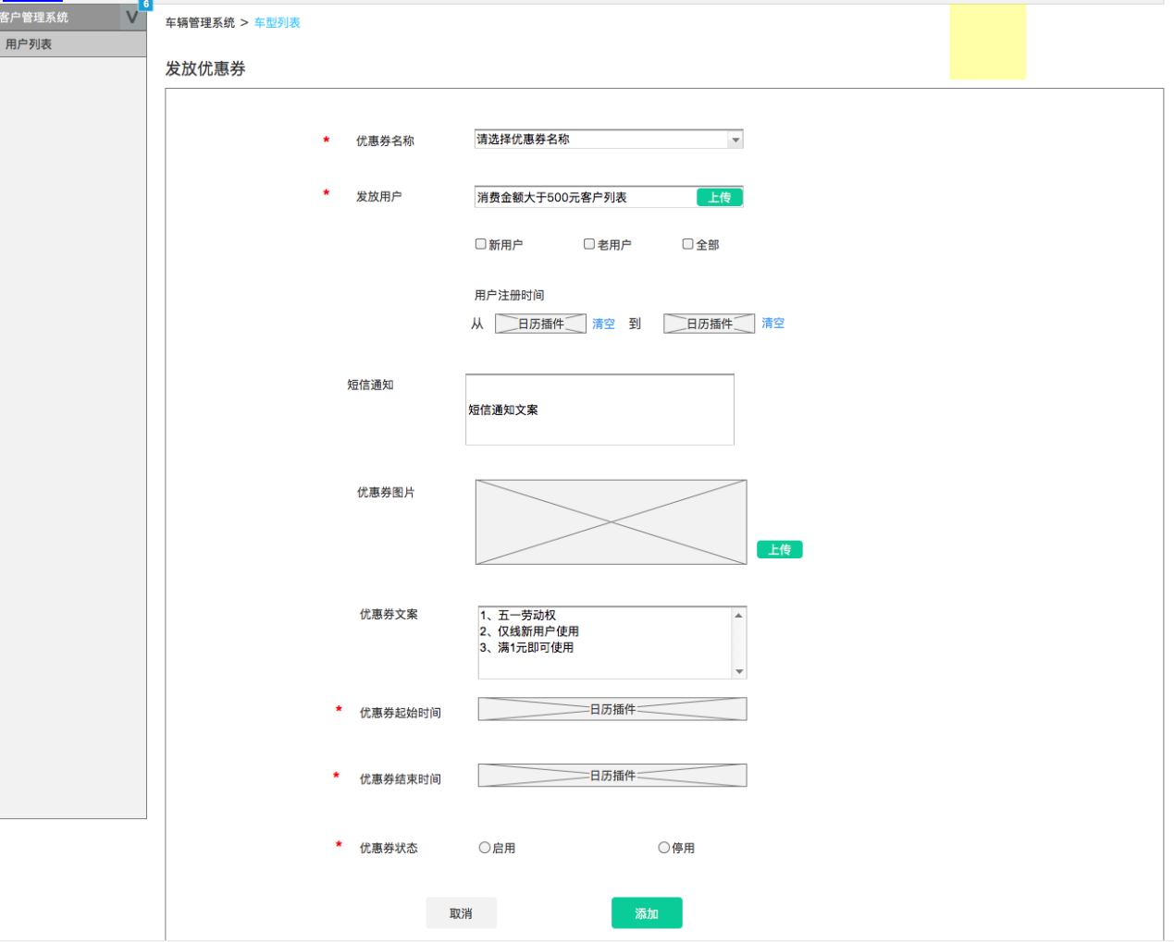

1. 优惠券名称点击下拉可以选择，同样也可以在下拉内进行搜索
2. 发放用户点击上传可以上传对应的用户手机号列表，可直接把优惠券绑定到对应的账号内，新用户、老用户、全部、用户注册时间、Excel上传可多选，多选后有重复用户则重复用户只发一次。
3. 输入短信内容后，则给对应的发放客户推送短信

2优惠券编辑

优惠券一但发放则不可编辑

3优惠券详情

# 广告列表

活动状态在待启用、启用、禁用状态下均可操作修改，在启用和待启用状态下可操作冻结，冻结后活动不生效，需要大屏实时获取最新活动内容；活动列表图片点击在页面上显示大图

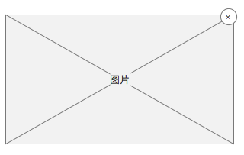

1广告列表-新增

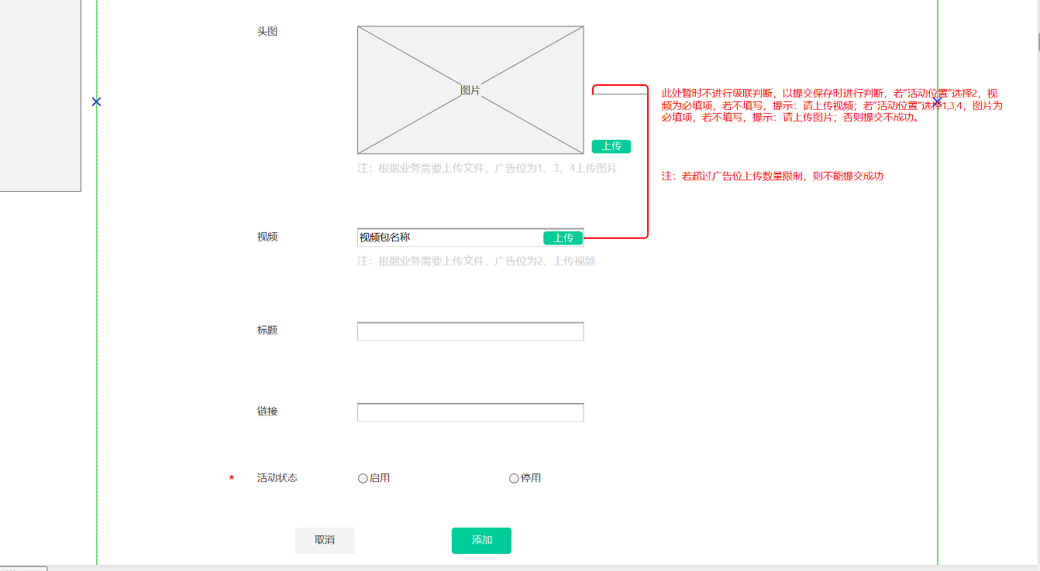

广告城市可多选，本期广告应用平台为TV平台，选择活动位置后才可以选择上传图片、视频、文案和链接。未选择位置时提示【请选择活动位置】；以上每一个表单，添加一个广告位的一项内容。

注1：“头图”与“视频”处暂时不进行级联判断，以提交保存时进行判断，若“活动位置”选择2，视频为必填项，若不填写，提示：请上传视频；若“活动位置”选择1,3,4，图片为必填项，若不填写，提示：请上传图片；否则提交不成功。

注2：若超过广告位上传数量限制，则不能提交成功，提示：该广告位已经达到上线，如需上传，请暂停其他记录。

1. 广告位1：
2. 广告位2
3. 广告位3：
4. 广告位4：

# 查看司机分布

点击查询，可根据该笔订单上车地点附近范围内的司机，原型调整如上。左侧显示原司机相关信息，右侧显示改派司机相关信息，其中包括点击地图上的司机信息和通过搜索出来的司机信息。

改派给司机下拉列表则加载出下方地图中的司机，选择某一个司机后点击改派，则弹出订单改派弹窗，确定后订单改派成功。

* 公里数下拉：2公里、4公里、6公里、10公里、20公里、全城
* 强派时判断司机登录设备，给对应的设备推送订单信息
* 改派和派单时，给司机端推送订单信息（订单ID），给乘客端推送新司机信息（司机ID，司机姓名、司机电话）

派单和改派弹窗样式如下：

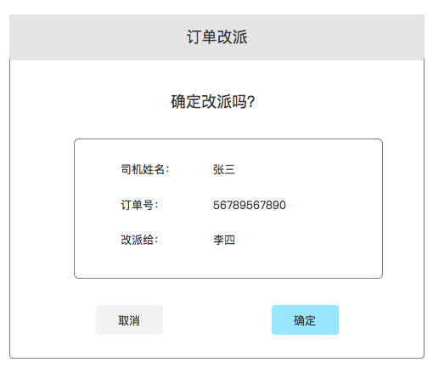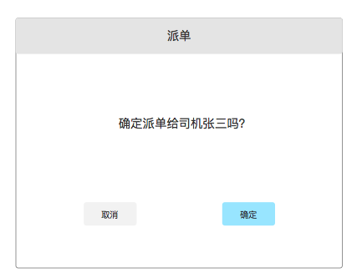

鼠标移动到地图上的车辆锚点或点击锚点，则显示该司机信息，鼠标点击其他位置时则隐藏所展示的司机信息；地图上红色原点为乘客的上车地点；

# 派单设置

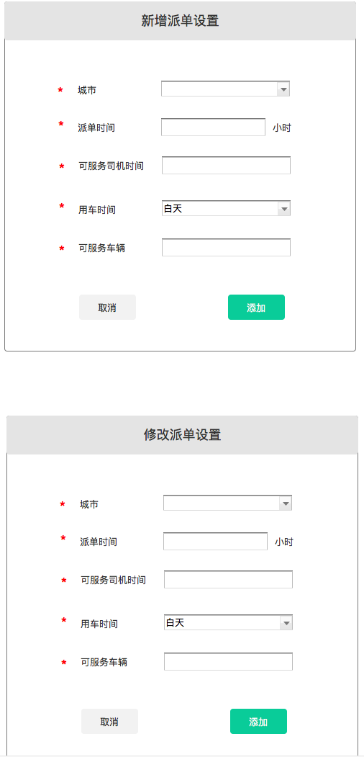

1. 派单时间为乘客用车时间距离当前时间
2. 可服务司机时间为用车时间司机前后无订单时间
3. ~~用车时间白天时间段待定，~~**用车白天时间段为（07:00-22:00）**
4. 可服务司机为后台定

# 围栏管理

1. 围栏ID自动生成3位ID
2. 点击添加弹出添加页面，选择围栏城市、围栏命名后，点击添加即可绘图，绘图行驶待技术定，可参考大智慧制图画图
3. 编辑同添加相似
4. 删除则可直接删除该围栏
5. 围栏详情

# TV应用更新

已经更新的应用不可以修改。更新前可进行修改；新增版本和修改版本如下。

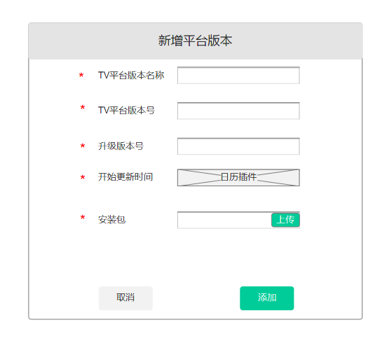

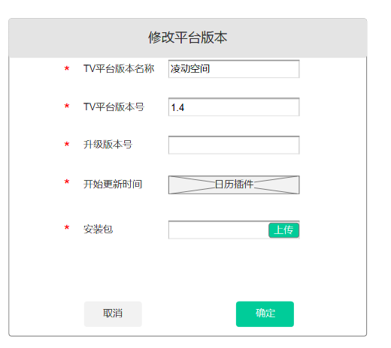

一、TV平台版本号只可填写数字，小数点；例如1.2.1；不可输入字母；

**二、“升级版本号”：**

1、控件名称：文本框；

2、是否必填：必填项；

3、该项为空时提示：”升级版本号不能为空”；

4、信息长度控制：升级版本号不能多余8位数字，做不在规则之内，则提示“最多可以输入8位数字”；

5、合法信息控制：信息内容只能为正整数字，即“int”若输入非数字信息，提示“升级版本号应为正整数字”；

6、重复控制：若重复则提示“该升级版本号已经存在”；

7、升级版本号比较：若比上个版本的“升级版本号”小，则提示：“请输入大于上个版本的‘升级版本号’”。

**注1：位置列表、添加与修改页；**

**注2：暂时不考虑降级，即当出现BUG等问题，以升级的方式弥补。**

# TV应用管理

TV应用管理中【应用排列顺序】内对应操作，操作可以上移、下移、置顶该应用，通过移动应用对该应用在TV内的排序

启用状态下显示应用，禁用状态下和待启用状态下隐藏应用，删除则页面隐藏该数据，在数据库中把该条数据状态变更为卸载状态。

TV应用管理上传增加版本号，版本号只可输入数字，小数点；不可输入字符

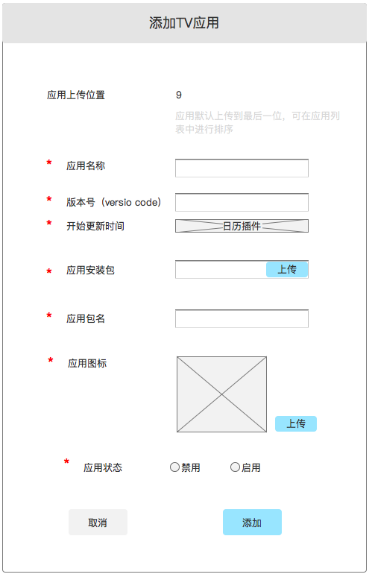

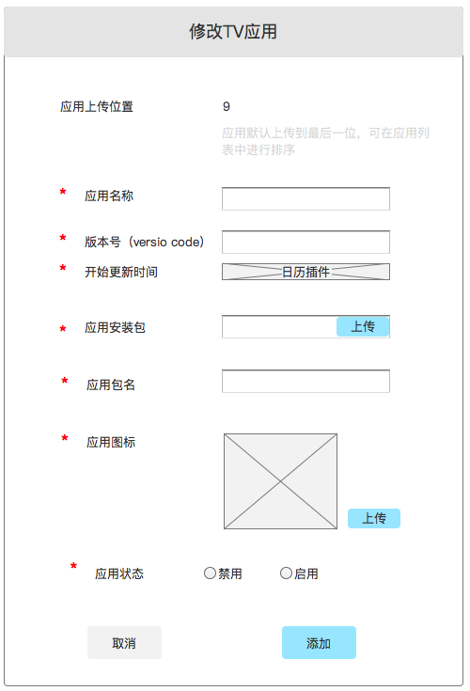

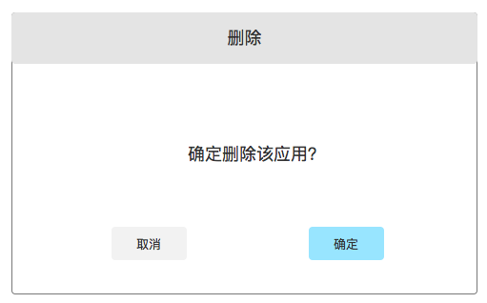

所有应用默认上传到所有应用的后面，类似现在有7个应用，新上传的应用位置就为8；可在应用列表中进行排序，版本号和应用包名为通过第三方平台解析而得。

应用更新日历插件精确到小时，技术实现方式为到更新时间时向大屏端推送更新消息，大屏进行更新，若大屏未开启时，则在打开大屏后由大屏端自动检索是否有需要更新的软件

# 乘客端App更新

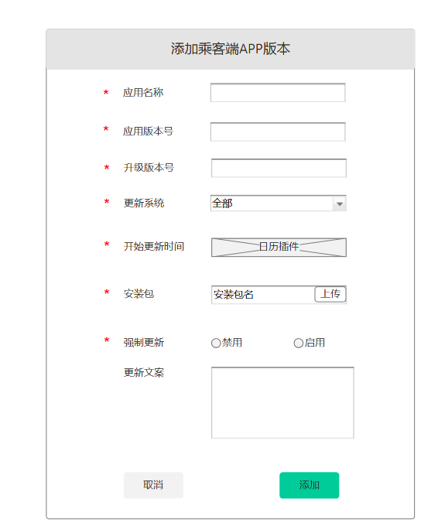

更新文案非必填项目，更新系统可以选择iOS或者安卓，也可以选择全部

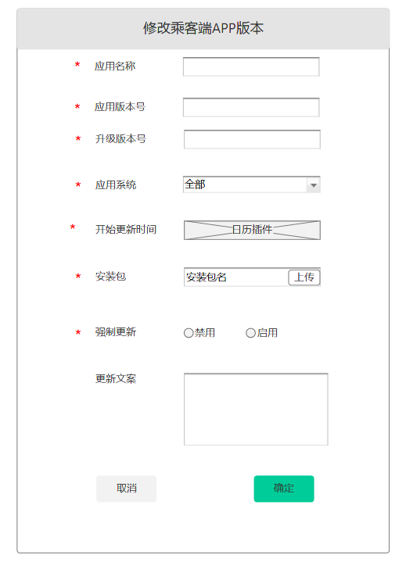

一但更新后则不可修改

一、应用版本号只可填写数字，小数点；例如1.2.1；不可输入字母；

**二、“升级版本号”：**

1、控件名称：文本框；

2、是否必填：必填项；

3、该项为空时提示：”升级版本号不能为空”；

4、信息长度控制：升级版本号不能多余8位数字，做不在规则之内，则提示“最多可以输入8位数字”；

5、合法信息控制：信息内容只能为正整数字，即“int”若输入非数字信息，提示“升级版本号应为正整数字”；

6、重复控制：若重复则提示“该升级版本号已经存在”。

7、升级版本号比较：若比上个版本的“升级版本号”小，则提示：“请输入大于上个版本的‘升级版本号’”。

**注1：位置列表、添加与修改页；**

**注2：暂时不考虑降级，即当出现BUG等问题，以升级的方式弥补。**

# 司机端APP更新

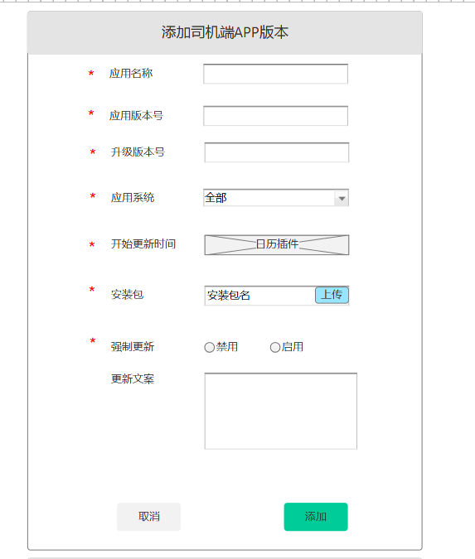

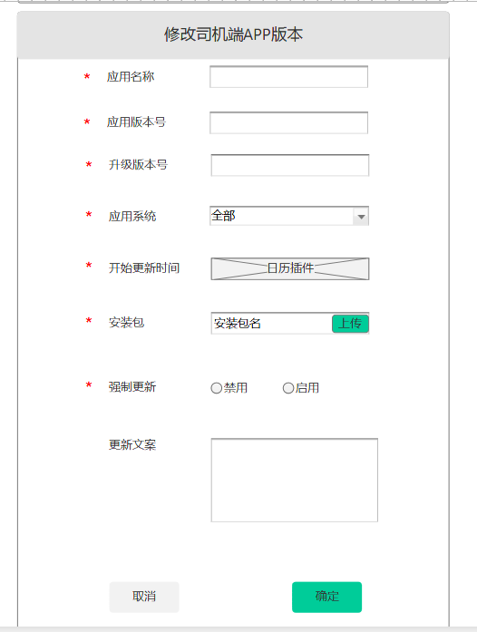

已经跟新后不可修改，未更新前可修改

一、应用版本号只可填写数字，小数点；例如1.2.1；不可输入字母

**二、“升级版本号”：**

1、控件名称：文本框；

2、是否必填：必填项；

3、该项为空时提示：”升级版本号不能为空”；

4、信息长度控制：升级版本号不能多余8位数字，做不在规则之内，则提示“最多可以输入8位数字”；

5、合法信息控制：信息内容只能为正整数字，即“int”若输入非数字信息，提示“升级版本号应为正整数字”；

6、重复控制：若重复则提示“该升级版本号已经存在”。

7、升级版本号比较：若比上个版本的“升级版本号”小，则提示：“请输入大于上个版本的‘升级版本号’”。

**注1：位置列表、添加与修改页；**

**注2：暂时不考虑降级，即当出现BUG等问题，以升级的方式弥补。**

# 车机端APP更新

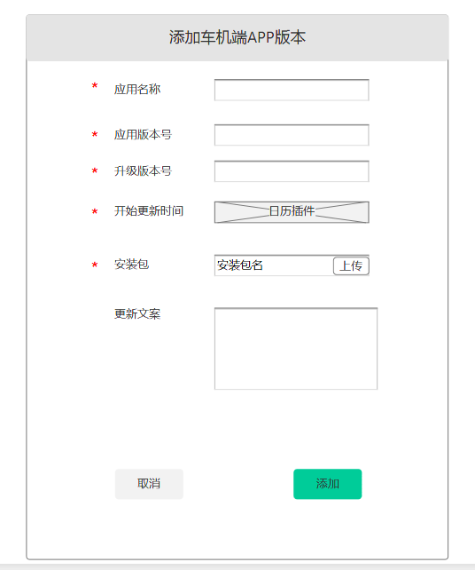

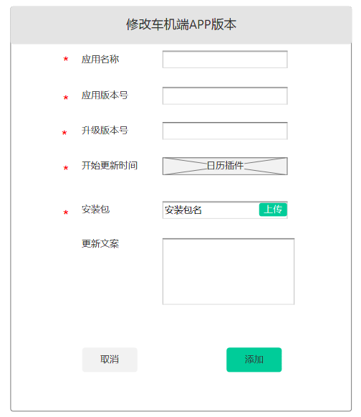

更新后则不可修改。

一、应用版本号只可填写数字，小数点；例如1.2.1；不可输入字母；

**二、 “升级版本号”：**

1、控件名称：文本框；

2、是否必填：必填项；

3、该项为空时提示：”升级版本号不能为空”；

4、信息长度控制：升级版本号不能多余8位数字，做不在规则之内，则提示“最多可以输入8位数字”；

5、合法信息控制：信息内容只能为正整数字，即“int”若输入非数字信息，提示“升级版本号应为正整数字”；

6、重复控制：若重复则提示“该升级版本号已经存在”。

7、升级版本号比较：若比上个版本的“升级版本号”小，则提示：“请输入大于上个版本的‘升级版本号’”。

**注1：位置列表、添加与修改页；**

**注2：暂时不考虑降级，即当出现BUG等问题，以升级的方式弥补。**

# 权限设置

1. 部门管理

**注：列表中的“冻结”功能暂时去掉；操作“删除”功能时，需要判断当前是否有员工绑定在改部门，如果没有则可直接删除，如果有则，弱提示：“该部门下有绑定员工，请将这些员工重新绑定到其他部门后，再删除该部门”。**

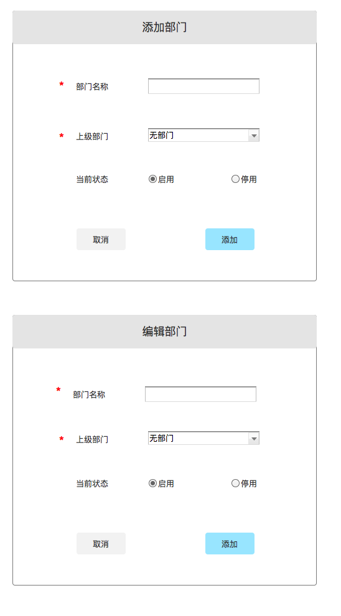

1. 部门管理样式如上，添加部门需命名【部门名称】，上级部门可以选择【无部门】，则该部门成为一级部门，上级部门选择已有部门，则该部门在已有部门下一级。

2、员工列表

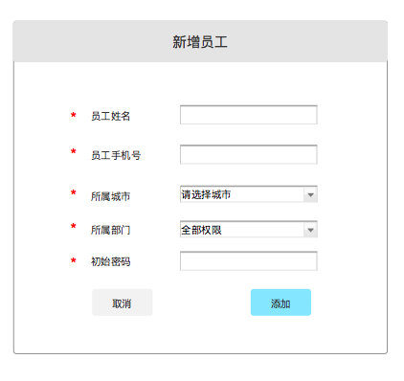

* 所属城市为城市列表内的城市
* 所属部门为部门列表内的部门
* 员工账号为员工姓名拼音

**当输入“员工账号”时，失去该文本框焦点时，判断是否有已重复员工账号，如果有则在该文本框下方，提示：“该账户已经存在，请重新填写”。**

3、员工权限

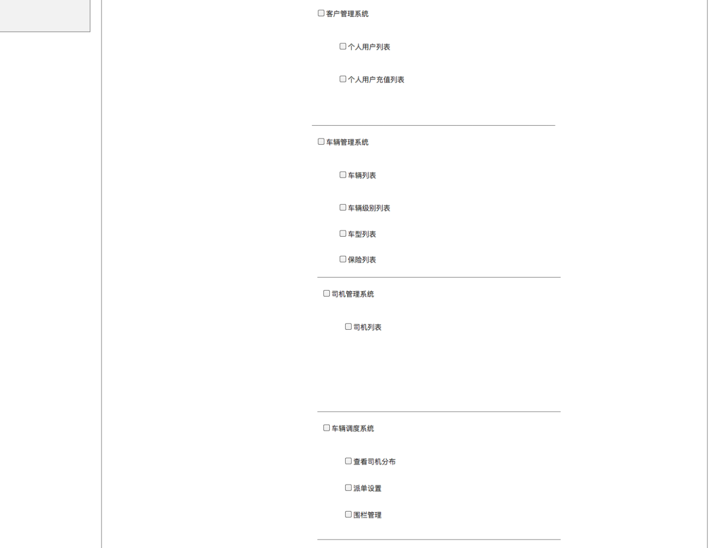

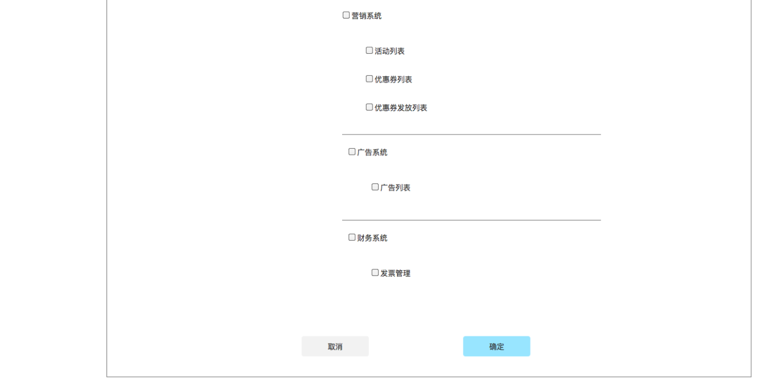

* 点击权限管理跳转到该页面，可对人员进行权限分配，选择系统模块，则下方功能模块默认全选，点击则取消选择，选择权限分配则默认选中全部权限。

# 城市列表

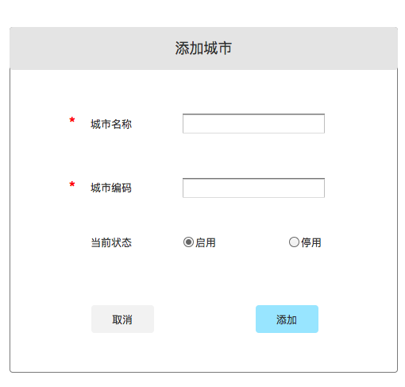

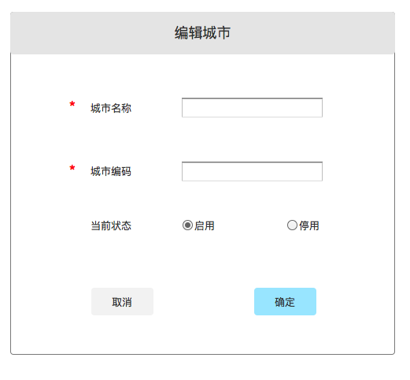

城市列表样式如上，可对城市列表进行编辑和冻结，冻结后的城市不提供用车服务，添加城市样式如上，添加城市需要添加城市编码。

# 车辆维保管理-服务站列表

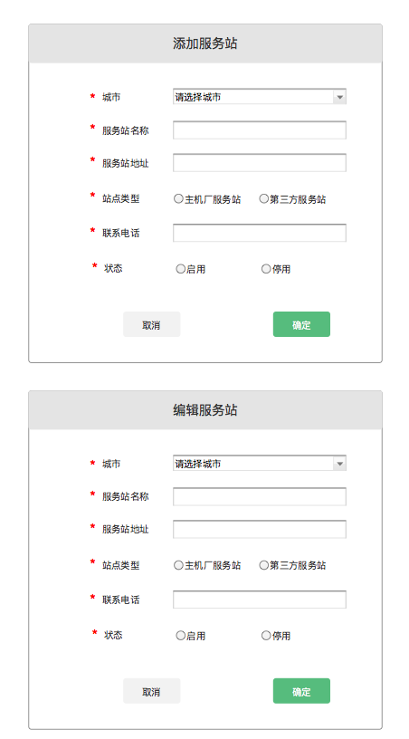

服务站列表样式如上，添加服务站弹窗如上，服务站地址根据高德地图检索出地址，方便后期拓展。

# 车辆维保管理-维保单查询

维保单查询列表样式如上，可根据车牌号和更新日期搜索对应的维保单，通过城市与工单状态检索对应的维保单。

工单状态：

* 新建工单
* 进行维修
* 维修完毕
* 工单结束

维保单号：维保单号以WB为首字母，自动生成8位单号

累计里程：累计里程位车仪表盘里程数

结算时间：工单状态结束的时间

结算时长：从入场到结算的时长，单位小时

更新时间：每次编辑后的时间

1. 添加维保单

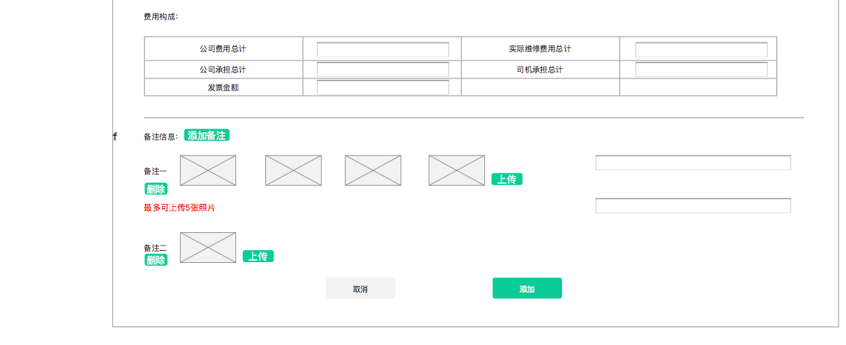

查询：输入车牌号后点击查询，匹配库中是否有该车牌号，若没有则提示无此车牌号，若有则自动生成维保单号，城市，操作人为账户对应操作人。

其他信息为人工输入，全部为非必填项目；

1. 维修类型：理赔付费、司机付费、公司付费
2. 工单类型：普通、重大
3. 结算方式：正常结算、提前结算
4. 修理厂下拉后默认加载该城市内的修理厂，也可以通过下拉内的搜索进行搜索对应的修理厂
5. 维修项目一行为一个维修项目，点击【添加项目】则自动在下方生成一行维修项目，生成的维修项目可修改所有内容，但是不可删除。

司机原因：是、否，默认显示否

项目分类 ：美容，维修，默认显示维修

其他内容为人工输入

1. 备注信息默认显示一条，一条备注信息最多一次可批量上传5张照片，若一次上传3张照片，在点击上传则只可以上传2两张，上传图片超过5张则提示【最多可上传5张照片】；备注信息后为备注内容输入框，点击图片放大，点击左右键可切换查看照片，点击添加备注则在新增一条备注信息

2、编辑维保单

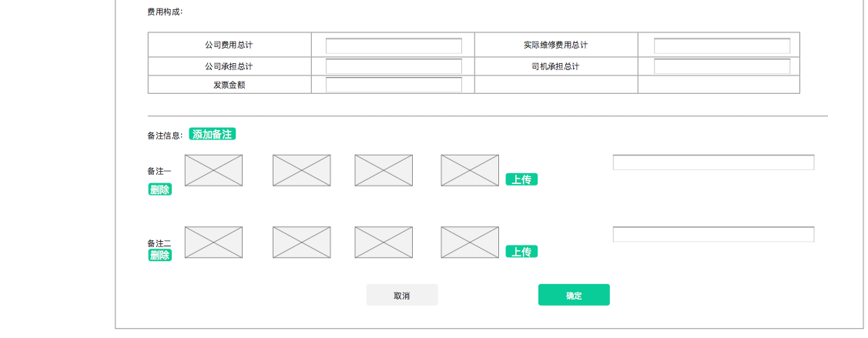

编辑维保单样式如上

3、维保单详情

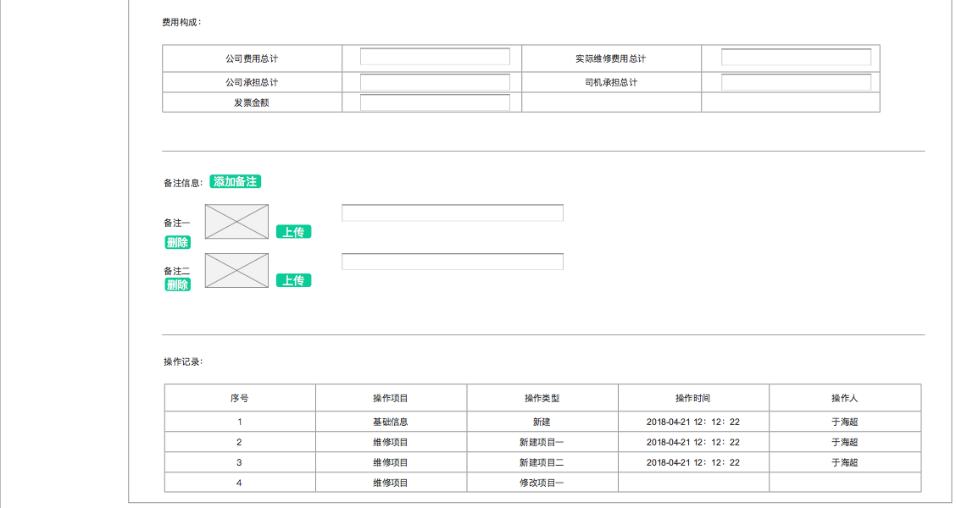

操作记录：

操作记录按照项目分类，第一次添加操作类型为新建，再次编辑为修改，例如第一次添加了基础信息项目，然后保存后，下次编辑时再次添加了费用构成项目，则费用构成项目的操作记录为新建，维修项目每增加一条都为新建，在原有的维修项目上进行编辑则是修改，维修项目操作类型新建则记录新疆项目一，新疆项目二、、、、修改则记录修改项目一、修改项目二。其他只记录新建和修改就可以。

4、维保单自动生成

当车辆里程达到2900公里时自动生成一个维保单，自动生成保养的状态如上，当车辆里程达到12900公里时，自动生成维保单，当车辆里程达到22900时，自动生成维保单，当车辆里程达到32900时自动生成维保单。

# 车辆维保管理-案件单查询

案件状态：报案等待验证、等待定损、定损提审、定损完毕、案件结案

更新时间：每个案件的操作记录时间

1. 添加案件单

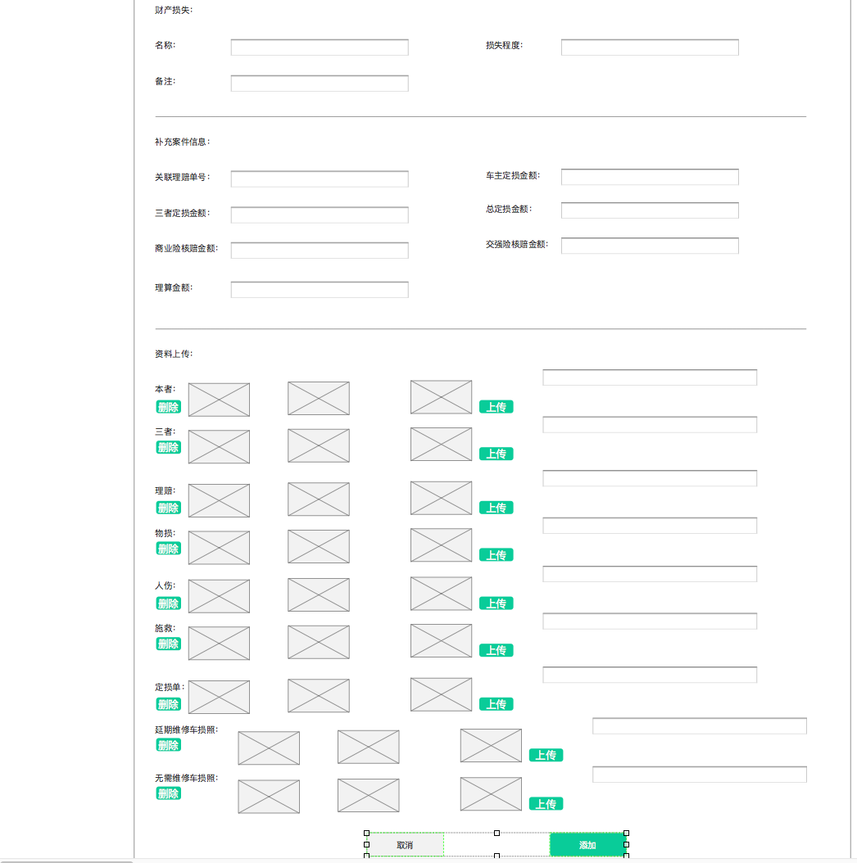

1. 编辑案件单

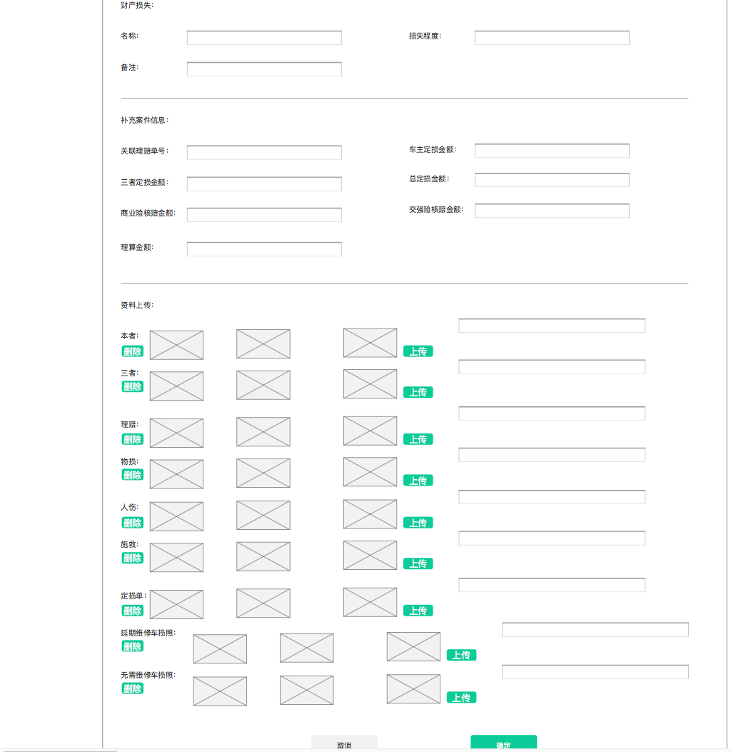

1. 案件单详情

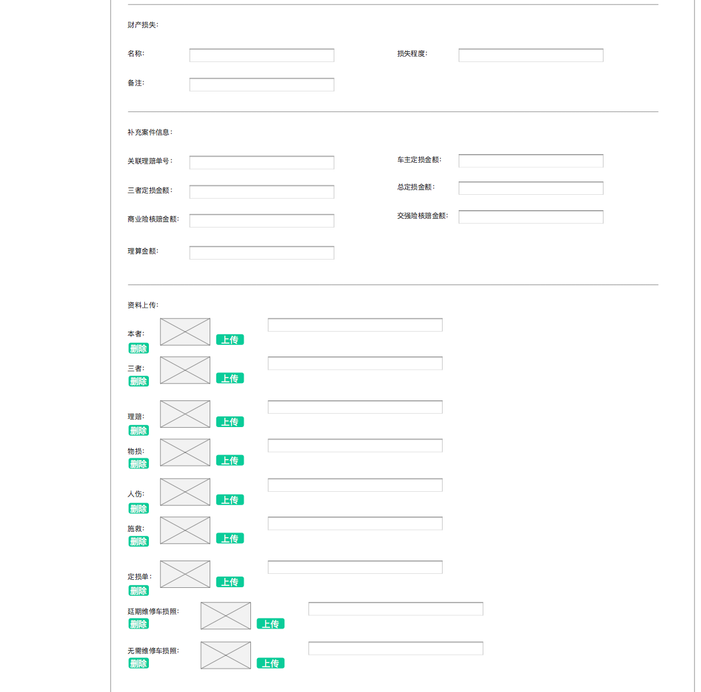

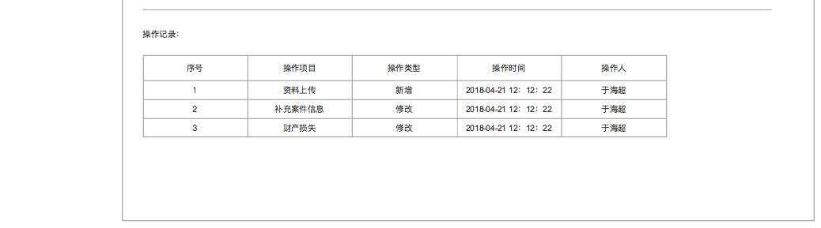

操作人记录最后一次的操作人。

# 虚拟号码

1. 虚拟号码（阿里小号）当前问题：

虚拟号码，当前供应商为阿里小号，由于服务上的限制，为他人叫车时，暂时按照订车人与司机进行虚拟电话联系，乘车人不与司机进行虚拟电话联系。

待业务需要时，再考虑是否更换供应商。

辛苦浏览致辞，祝大家工作愉快，理想成真！